- 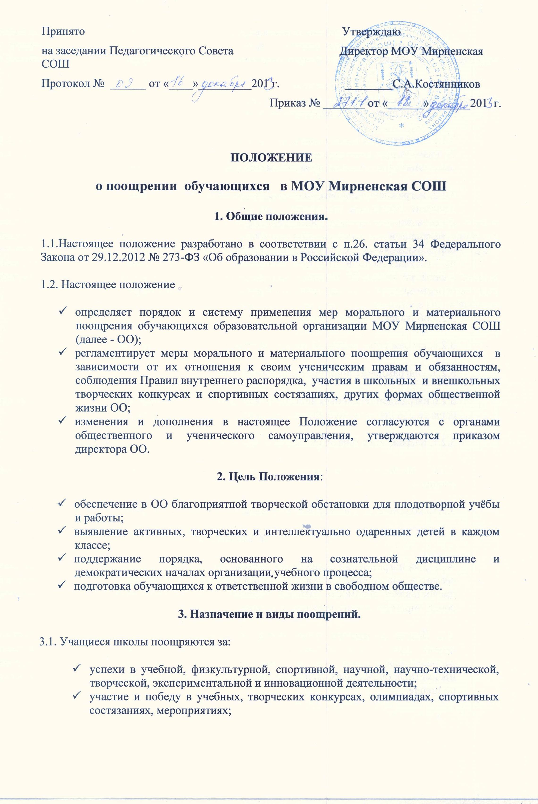
- поднятие престижа школы на международных, всероссийских, региональных, муниципальных олимпиадах, конкурах, турнирах, фестивалях, конференциях;
- общественно-полезную деятельность и добровольный труд на благо школы и социума;
- благородные поступки.
3.2. Школа применяет следующие виды поощрений:
3.2.1. награждение похвальным листом «За отличные успехи в учении» обучающихся 2-8, 10 классов при следующем условии: триместровые, четвертные (полугодовые), годовые отметки «5» (отлично) по всем предметам учебного плана за текущий учебный год;
3.2.2. награждение выпускников 9, 11 классов похвальной грамотой «За особые успехи в изучении отдельных предметов» при следующем условии: на уровне образования 5-9 классов все четвертные (полугодовые), годовые за каждый класс обучения, итоговая, экзаменационная отметки «5» (отлично) по данному предмету (9 класс), на уровне образования 10-11 классов все полугодовые (годовые), итоговая отметки «5» (отлично) и на государственной итоговой аттестации по данному предмету выпускник 11класса набрал не менее 75 баллов; наличие внеучебные достижений в данной предметной области может быть дополнительным условием получения похвальной грамоты;
3.2.3.объявление благодарности;
3.2.4. награждение почетной грамотой, грамотой или благодарственным письмом;
3.2.5. награждение дипломом, свидетельством;
3.2.6.награждение ценным подарком или денежной премией (при наличии спонсорских средств или средств, получаемых от платных образовательных услуг);
3.2.7. награждение благодарственным письмом родителей;
3.2.9. выдвижение обучающегося для участия в муниципальном конкурсе «Лучший ученик»;
3.2.10.ходатайство о поощрении обучающегося в вышестоящие органы.
4. Выдвижение
4.1. Для награждения похвальным листом «За отличные успехи в учении» , похвальной грамотой «За особые успехи в изучении отдельных предметов» классный руководитель предоставляет ведомость отметок. Решение о награждении принимает Педагогический совет, директор школы закрепляет решение Педагогического совета в приказе.
4.2. Другие поощрения применяются директором по представлению Педагогического совета, или Совета обучающихся, или Родительского комитета, или классного руководителя, а также в соответствии с положениями о проводимых в школе конкурсах, предметных олимпиадах, мероприятиях, акциях и соревнованиях и объявляются в приказе по школе.

5.Принципы применения поощрений.
5.1.Применение мер поощрения, установленных в ОО, основано на следующих принципах:
- единства требований и равенства условий применения поощрений для всех обучающихся;
- широкой гласности;
- поощрения исключительно за личные заслуги и достижения;
- стимулирования эффективности и качества деятельности;
- взаимосвязи системы морального и материального поощрения.
6. Бланки наградных документов.
6.1. Похвальный лист «За отличные успехи в учении» и похвальная грамота «За особые успехи в изучении отдельных предметов» оформляется на бланках школьного образца, его выдача фиксируется в книге учёта выдачи похвальных листов и похвальных грамот.
6.2.Благодарность, благодарственное письмо, почётная грамота, грамота, диплом, свидетельство оформляется на типографском бланке или бланке, самостоятельно изготовленном ОО, в произвольной форме, заверяется подписью директора ОО и печатью ОО, ставится дата.

ПРИЛОЖЕНИЕ



